# СОДЕРЖАНИЕ

стр.

ТЕРМИНЫ И ОПРЕДЕЛЕНИЯ 2

ВВЕДЕНИЕ 2

1. ОБЗОРНАЯ ЧАСТЬ 4

1.1. Описание предметной области 4

1.1.1. Описание серверной архитектуры 4

1.1.2. Описание модели внедрения программных продуктов Agile Scrum 6

1.1.3. Схема ручного сопровождения API-документации 6

1.2. Исследование существующих технологий 6

1.2.1. Перечень функций, подлежащих автоматизации 7

1.2.2. Выбор и обоснование критериев качества 7

1.2.3. Анализ аналогов и прототипов 7

1.2.3.1. Swagger 7

1.2.3.2. API Blueprint 9

1.2.3.3. RAML 9

1.2.3.4. Postman 9

1.2.4. Сравнение аналогов и прототипов 9

2. РАСЧЕТНО-КОНСТРУКТОРСКАЯ ЧАСТЬ 9

2.1. Определение требований к системе 10

2.2. Разработка структуры автоматизированной системы 10

2.3. Разработка структуры интерфейса взаимодействия пользователя с системой 10

2.4. Разработка алгоритмов программных модулей 10

2.5. Разработка плана проведения тестирования 10

3. ЭКСПЕРИМЕНТАЛЬНАЯ ЧАСТЬ 10

3.1. Реализация разработанных алгоритмов 10

3.2. Тестирование и отладка системы 10

3.3. Руководство пользователя 11

ЗАКЛЮЧЕНИЕ 11

СПИСОК ЛИТЕРАТУРЫ 11

# ТЕРМИНЫ И ОПРЕДЕЛЕНИЯ

1. REST API – это набор правил, по которым следует обращаться к серверу для отправки или получения данных.
2. Клиент – любое приложение которое делает запросы на сервер. Например, в роли клиента может выступать веб браузер, когда пользователь открывает веб-сайт
3. АС – автоматизированная система
4. ПО – Программное обеспечение
5. API-документация – это техническая документация, в которой фиксируются инструкции о том, как использовать программное API.
6. UI – пользовательский интерфейс.
7. База данных (БД) – это совокупность систематизированных особым образом данных, находящаяся в памяти вычислительной системы. Для работы с БД используются специальные средства – системы управления базами данных (СУБД).

# ВВЕДЕНИЕ

На сегодняшний день большинство крупных IT компаний для взаимодействия сервера и клиента используют REST API [1].

Компании вроде Яндекса, Google и т.п. Предоставляют открытые API методы своих сервисов чтобы разработчики могли интегрироваться с ними.

Например, при получении данных о пользователе, информация о котором храниться в БД (базе данных) на сервере необходимо указать путь до сервера (URI), идентификатор пользователя (ID) и метод (Method) по которому сервер поймет, что нужно сделать с ресурсом, в данном случае вернуть информацию о пользователе. Данный процесс «общения» клиента и сервера, представлен на рисунке 1.1.

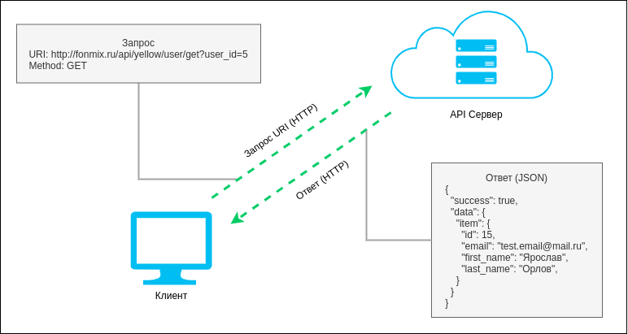

Рисунок 1.1 – Схема получения информации о пользователе

Помимо написания самих API методов необходимо написание подробной документации по ним, поскольку без нее попросту не удастся воспользоваться методом. А также не менее важно поддерживать документацию в актуальном состоянии поскольку если документация будет неправильная или устаревшая, то велика вероятность ошибок и в конечном итоге может сказывается на качестве и стоимости продуктов. Поэтому написание API-документации очень важная и актуальная тема.

API-документация представляет собой….

Что такое API-документация?

Компания ООО «ФорМакс» разрабатывает продукт Fonmix, серверная часть которого полностью базируется на технологии REST API, т.е. общение любого пользователя с сервером Fonmix осуществляется через REST API.

Основными клиентами [3] для сервера Fonmix являются:

1. Веб-сайт fonmix.ru – представляет собой веб интерфейс, в котором пользователи [2] могут управлять музыкой в своих заведения: создавать плейлисты, составлять музыкальное расписание, добавлять рекламу в перерывах между песнями и т.п.
2. FM.Player – кроссплатформенный медиапроигрыватель разрабатываемый также в компании ООО «ФорМакс», с помощью которого воспроизводиться медиа контент правообладателей.
3. Правообладатель – это исполнитель и изготовитель фонограмм, с которым заключается договор о дистрибуции контента и предоставлении отчетов об использовании.

---

Целью данной работы является создание системы автоматического сопровождения API-документации, позволяющей ускорить и повысить качество разработки. В соответствии с поставленной целью, работа над АС (автоматизированной системой) была разделена на несколько этапов, в рамках которых решались следующие задачи:

* анализ предметной области
* обзор и сравнение современных технологий по сопровождению API-документации
* выделение перечня функций, подлежащих автоматизации

# ОБЗОРНАЯ ЧАСТЬ

## **Описание предметной области**

### Описание серверной архитектуры

Серверная часть проекта Fonmix на разделена на микросервисы.

Микросервисная архитектура[1] – вариант сервис-ориентированной архитектуры программного обеспечения, направленный на взаимодействие насколько это возможно небольших, слабо связанных и легко изменяемых модулей – микросервисов.

Основными микросервисами являются:

* FM.Core – Основной сервис для работы с клиентам. Количество API методов 253
* FM.CRM – Сервис для получения данных о пользователях для дальнейшего их анализа. Количество API методов 153
* FM.ID – Сервис для авторизации пользователей. Количество API методов 23
* FM.Notify – Сервис для отправки уведомлений пользователям. Количество API методов 34
* FM.Store – Сервис для хранения и обработки файлов пользователей. Количество API методов 15
* FM.Media – Сервис для хранения и распространения медиа контента правообладателей. Количество API методов 36

Итого, общее количество методов 514

Схема взаимодействия клиентов и сервера представлена на рисунке 1.2.

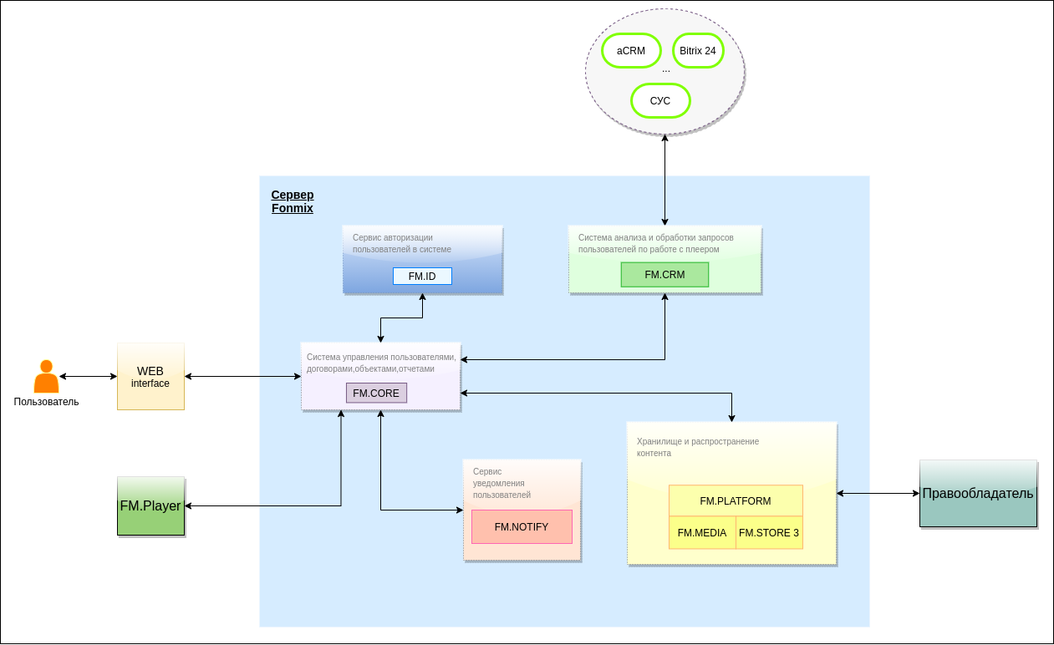

Рисунок 1.2 – Схема взаимодействие клиентов и сервера

---

Исходя из этого можно сделать вывод что сопровождение API-документации в ручном режиме может занимать очень много времени.

---

### Описание модели внедрения программных продуктов Agile Scrum

Текст

### Схема ручного сопровождения API-документации

Текст

## **Исследование существующих технологий**

### Перечень функций, подлежащих автоматизации

Текст

### Выбор и обоснование критериев качества

Для проведения сравнительного анализа аналогов и прототипов выбраны следующие критерии:

1. Трудозатраты на изучение технологии
2. Потребность в дополнительном ПО
3. Публикация документации в единую справочную систему компании
4. Подходящая спецификация
5. Настраиваемость системы
6. Кроссплатформенность системы
7. живые примеры запросов/ответов
8. Интеграция с другими продуктами ?

Критерий «Трудозатраты на изучение технологии» определяет уровень трудозатрат для сроков обучения персонала навыками владения новой технологии.

Критерий «Потребность в дополнительном ПО» определяет объем дополнительного ПО для полного сопровождения API-документации.

Критерий «Публикация документации в единую справочную систему компании» возможность системы в отображении документации в единой справочной системе компании. На данный момент вся программная документация по проекту Fonmix храниться SaaS системе confluence[2]

### Анализ аналогов и прототипов

Рассмотрим аналоги и прототипы с точки зрения выбранных критериев качества.

### Swagger

Swagger представляет собой фреймворк состоящий из нескольких отдельных, независимых утилит

1. Swagger Editor – онлайн редактор API-документации. Представляет собой двухоконный текстовый редактор, слева пишется документация на специальном языке разметки YAML. Графический интерфейс Swagger Editor представлен на рисунке 1.3.
2. Swagger UI – веб интерфейс для отображения API-документации
3. Swagger Codegen – автоматический генератор API-документации на основе исходного кода
4. Swagger Hub - предоставляет собой платное программное решение для проектирования, управления и публикации документации API.

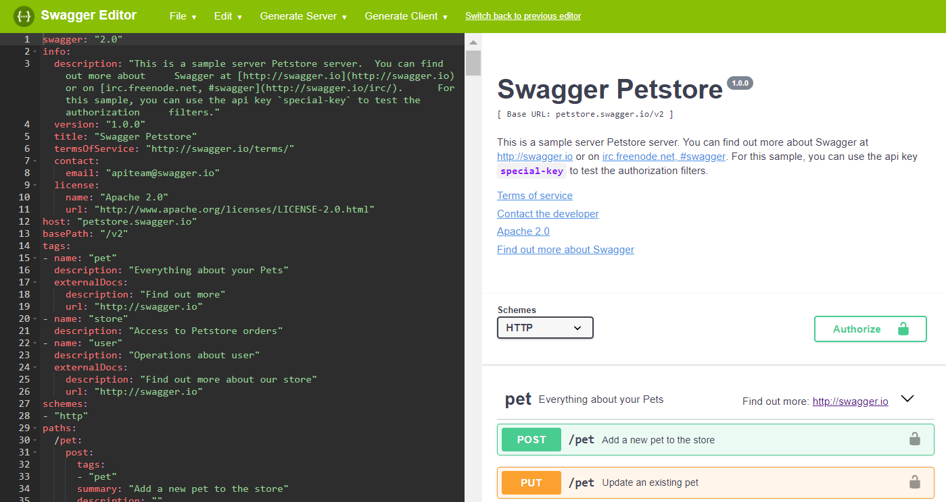

Рисунок 1.3 – Графический интерфейс Swagger Editor

Существует два подхода использования Swagger

1. Документация генерируется из комментариев в исходном коде наподобие Javadoc. Отсюда есть ряд существенных недостатков
   * + - Код становится трудно читаем, даже если комментарии вынесены вне функций или классов
       - При автоматической генерации документации необходимо настраивать CI/CD проекта
2. Написание документации отдельно от кода. Данный способ не засоряет исходный код и достаточно гибок поэтому будет рассматривать его

Перед тем как начать писать документацию, необходимо пройти учебное пособие на официальном сайте swagger.

Для того чтобы начать писать документацию необходимо открыть страницу <https://editor.swagger.io/> после чего в левой части можно будет редактировать уже готовую API-документацию.

Для написания документации на персональном компьютере, необходимо установить Swagger Editor и Swagger UI. Так как в Swagger Editor нет интерактивного взаимодействия, пользователь описывает документацию на специальном языке разметки YAML, то стоит также установить SwaggerHub.

Достоинства:

* Основным достоинством является выполнение запросов на сервер непосредственно из браузера. Swagger UI позволяет выполнить запрос и вывести ответ от сервера чтобы продемонстрировать работу API
* Автоматическая генерация клиента на разных языках программирования.
* Создания mock сервера. Это очень удобная возможность описать то как будет работать API до ее фактического написания.

Недостатки:

* Высокий порог вхождения. Необходимо изучать спецификацию Open API на которой базируется Swagger. Необходимо изучить синтаксис по работе со спецификацией Open API.
* Высока вероятность что документирование каких-то сложных API методов будет затруднительно поскольку Swagger рассчитан на базовые, простые API методы
* Явная нехватка формы обратной связи или комментариев к API методам. Если клиент захочет уточнить по поводу API метода, обратить внимание на неточность, опечатку и т.п. то скорее всего нужно будет обращаться непосредственно к разработчику API. Комментарии к документации доступны только при платной подписки на Swagger Hub

### API Blueprint

Текст

### RAML

RESTful API Modeling Language (RAML) – это

### Postman

Текст

### Сравнение аналогов и прототипов

Текст

# РАСЧЕТНО-КОНСТРУКТОРСКАЯ ЧАСТЬ



## **Определение требований к системе**

Текст

## **Разработка структуры автоматизированной системы**

Текст

## **Разработка структуры интерфейса взаимодействия пользователя с системой**

Текст

## **Разработка алгоритмов программных модулей**

Текст

## **Разработка плана проведения тестирования**

Текст

# ЭКСПЕРИМЕНТАЛЬНАЯ ЧАСТЬ

## **Реализация разработанных алгоритмов**

Текст

## **Тестирование и отладка системы**

Текст

## **Руководство пользователя**

Текст

# ЗАКЛЮЧЕНИЕ

Что в итоге получилось.

# СПИСОК ЛИТЕРАТУРЫ

1. The OpenAPI Specification – [Электронный ресурс]: <https://github.com/OAI/OpenAPI-Specification> (Дата обращения: 24.12.2020)
2. API Blueprint – [Электронный ресурс]: <https://apiblueprint.org/documentation> (Дата обращения: 24.12.2020)
3. API Documentation with Postman – [Электронный ресурс]: <https://learning.postman.com/docs/publishing-your-api/documenting-your-api/> (Дата обращения: 24.12.2020)
4. RESTful API Modeling Language (RAML) – [Электронный ресурс]: <https://raml.org/> (Дата обращения: 24.12.2020)
5. Bootstrap Documentation – [Электронный ресурс]:  
   <https://getbootstrap.com/docs/3.3/> (Дата обращения: 28.09.2020)
6. PostgreSQL Database Documentation – [Электронный ресурс]: <https://www.postgresql.org/docs/> (Дата обращения: 28.09.2020)
7. Скотт Б., Нейл Т. Проектирование веб-интерфейсов. – СПб.: Символ-Плюс, 2010. – 352 с.

1. https://ru.wikipedia.org/wiki/Микросервисная_архитектура
2. https://ru.wikipedia.org/wiki/confluence